Отчет спортивного мероприятия
по баскетболу.
С 1 декабря по 15 декабря в МКОУ «Аверьяновская СОШ» прошел чемпионат по баскетболу среди 8-11 классов.
В чемпионате участвовало 8 команд. Соревнование проходило по круговой системы, в которой были определены следующие призовые места:
1 место 11 класс
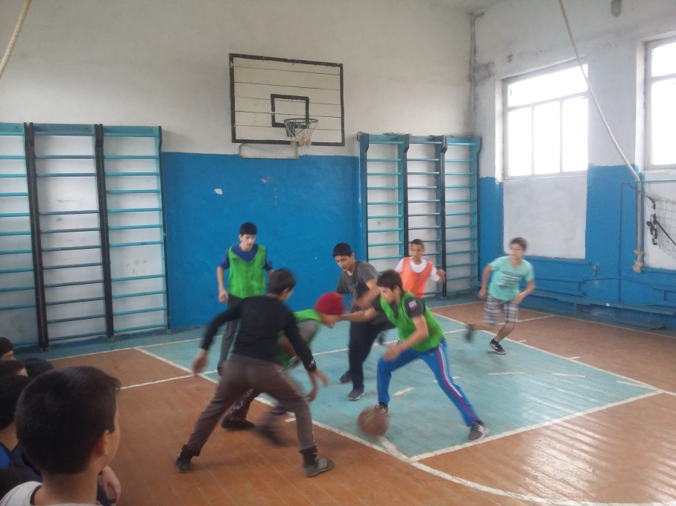
2 место 8 «а» класс
3 место 8 «в» класс

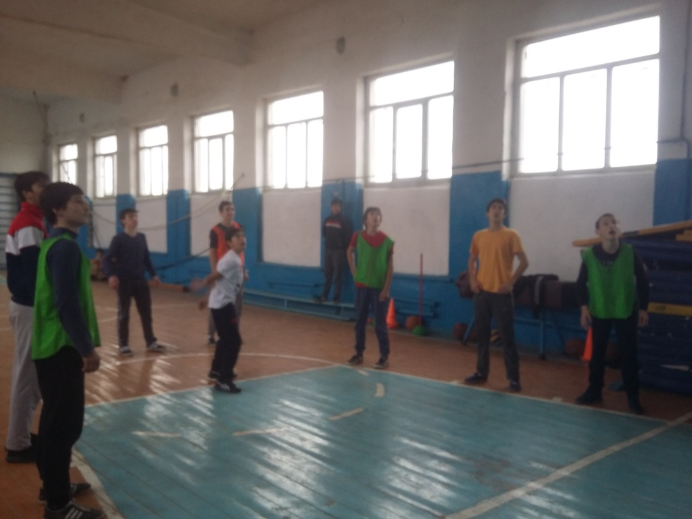

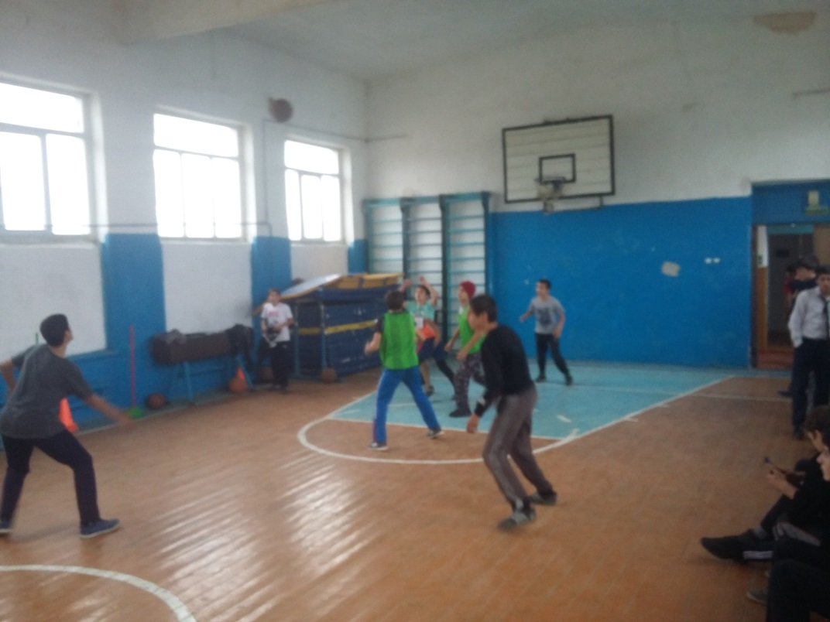

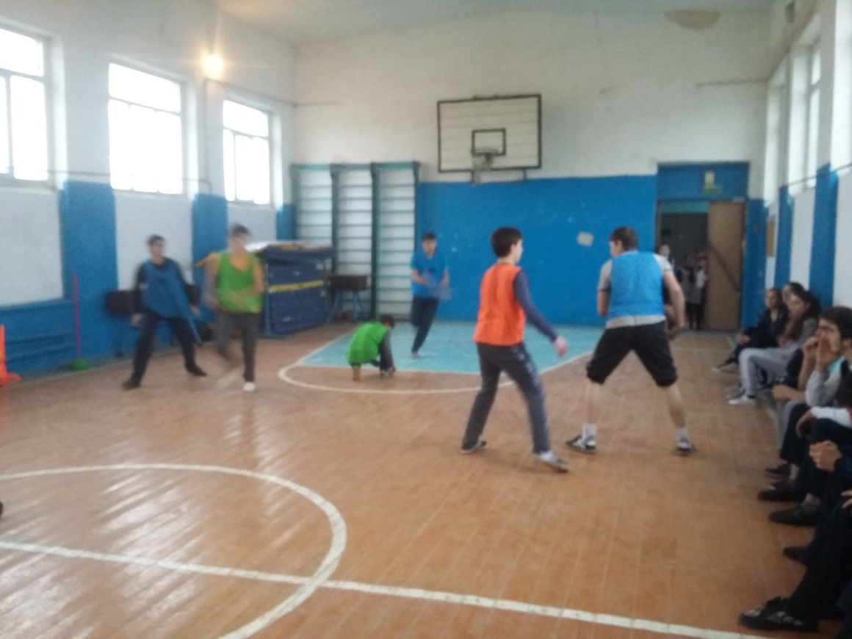

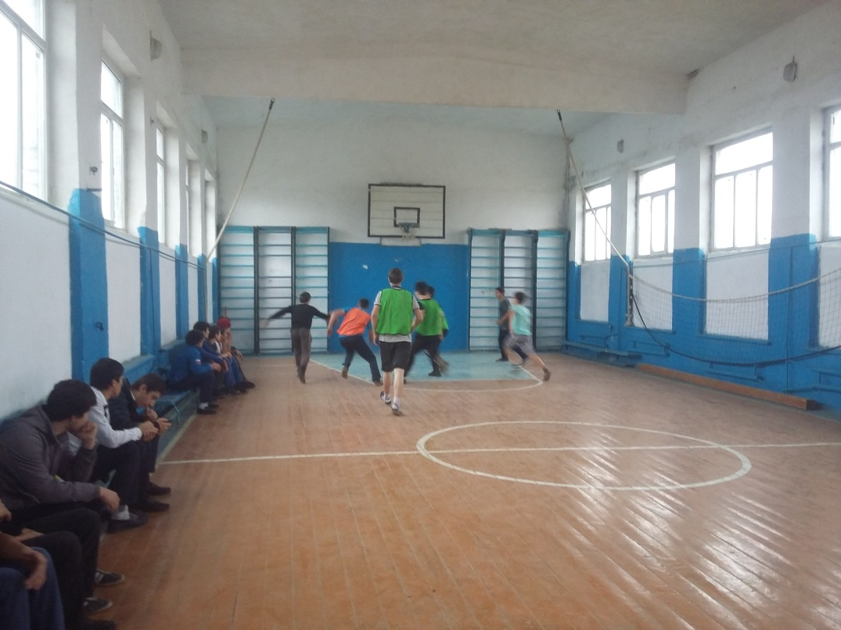

Все команды занявшие призовые места награждены грамотами.

